Ovo treba napisati u pisanku A (tamo gdje pišemo diktate).

PISANKA
REČENICE
A n a
p i š e
z a d a ć u.

ZNAK NA KRAJU REČENICE

USKORO IDEMO . točka
JESTE LI SPREMNI? ? upitnik
DJECO, POŽURITE! ! uskličnik

LISTIĆ

1. Složi pravilno rečenice.

moru na Ilija je

maslina neobrana je susjedova

2. Poredaj riječi tako da čine razumljive rečenice.
Napisanu rečenicu pročitaj i razmisli ima li ona smisao.
Zadane riječi ne mijenjaj!
Pazi da u svojoj rečenici imaš sve zadane riječi!

igru nije mjesto za cesta

pločnika pješaci se desnom kreću stranom

pas laje mjesec na noću

knjižnicu upisala Tihana u se Jučer

je moja kuharica mama odlična

3. Stavi znak na kraju rečenice ! ? .

Pomažeš li ti svojoj mami
Tišina
Roda traži žabe u bari
Znaš li riješiti ove zadatke
Tihana je uredno napisala svu zadaću

4. U zadanim zbrkanim rečenicama pravilno poredaj riječi.
Na kraju stavi odgovarajući rečenični znak.
Piši malim slovima.

U IDE TKO PRVI RAZRED

VOLI NAJVIŠE JAKOV MATEMATIKU

U JE TKO UVIJEK RAČUNANJU TOČAN

VOLI I JOŠ CRTATI JAKOV

CRTEŽI NA UVIJEK ZAVRŠE PANOU NJEGOVI

MOJ PRIJATELJ JE NAJBOLJI JAKOV

SLOŽI PRIČU

Pogledaj što je učinio Marko!
Svaku je rečenicu izrezao na dva dijela i izmiješao.
Lijevim polovicama nađi nastavke.
Po čemu ćeš prepoznati polovice svake rečenice?

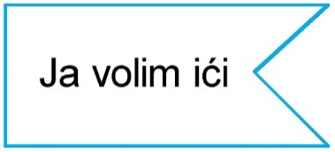 | 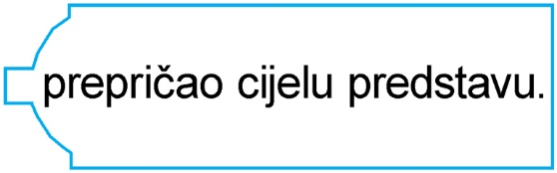
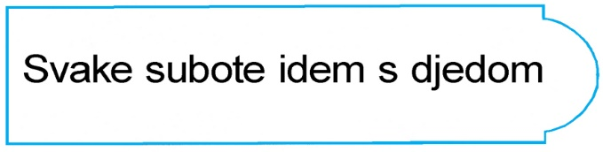 |  |  |  |  |  |  | 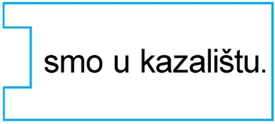
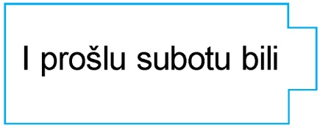 |  | 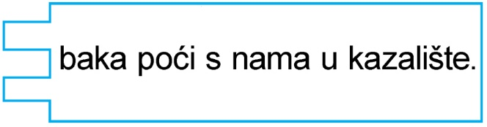
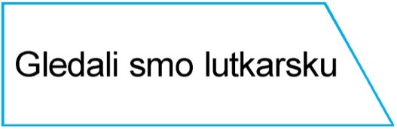 |  |  |  |  |  | 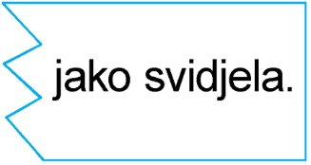
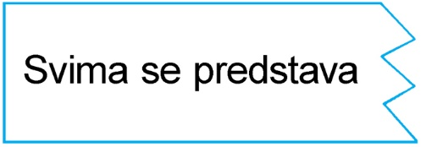 |  |  |  |  | 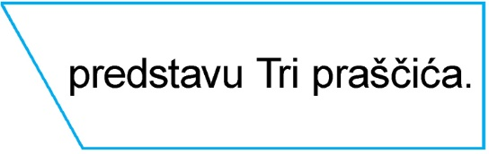
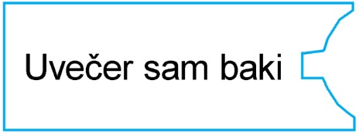 |  |  | 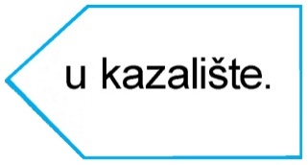
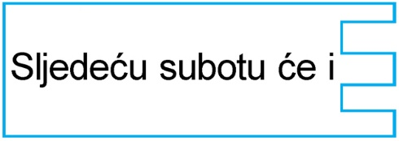 |  |  |  | 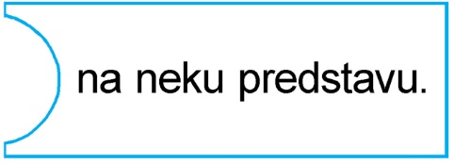

REČENICE

1. POREDAJ RIJEČI I ZAPIŠI SMISLENU REČENICU.
kuha ručak Mama
igralištu su na Djeca
djed Josip Lukin zove se

2. O SVAKOJ SLICI IZRECI I ZAPIŠI SMISLENU REČENICU. PAZI NA VELIKO SLOVO NA POČETKU I NA ZNAK NA KRAJU REČENICE.

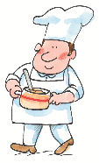

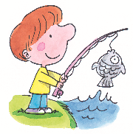

3.

3. STAVI ODGOVARAJUĆI REČENIČNI ZNAK

Tata je na poslu __ Volim jesti palačinke __
Sretan rođendan __ Tko slavi rođendan __
Gdje ste jučer bili __ Pazi, auto __

